小班课程案例：毛毛虫的蜕变之旅
新北区新桥街道中心幼儿园 周丽佼
一、课程背景
春天主题背景下我们开展了远足活动，目的地——新北智汇公园，孩子们亲切地喊它——毛毛虫公园。为什么称呼它毛毛虫公园呢？孩子们七嘴八舌地说“因为里面有毛毛虫啊”、“里面还有蝴蝶”、“还有网一样的秋千呢！”......他们在蝴蝶滑梯、蛹秋千、毛毛虫钻爬架之间开心地穿梭、攀爬、游戏着，可是毛毛虫、蛹、蝴蝶之间到底有什么关系呢？孩子们也说不清楚，于是借助远足活动，我们走进智汇公园，走近毛毛虫的世界。
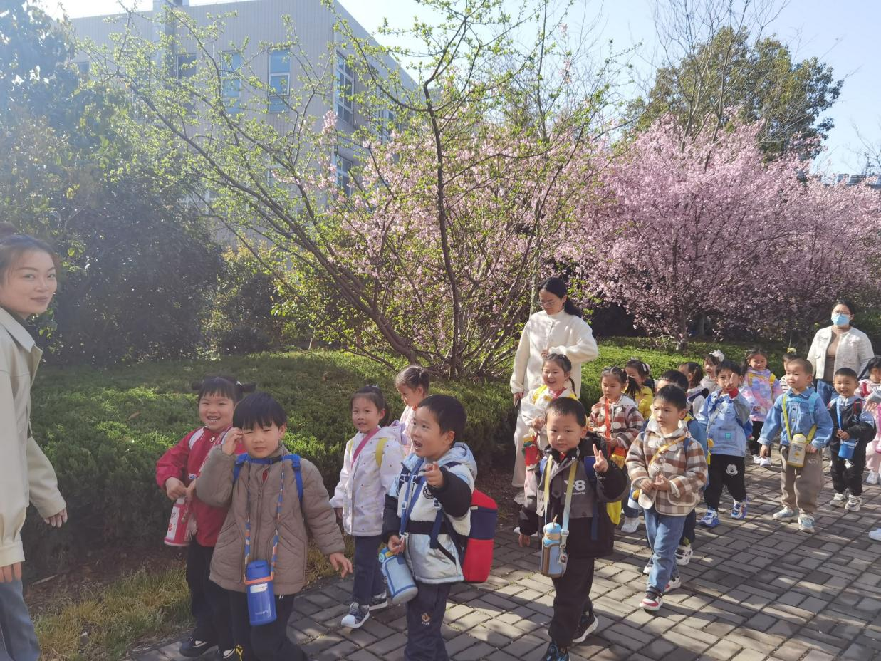
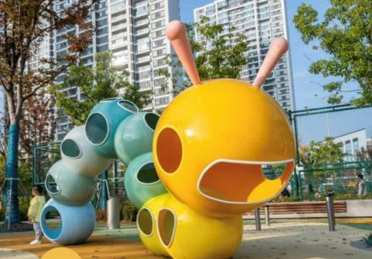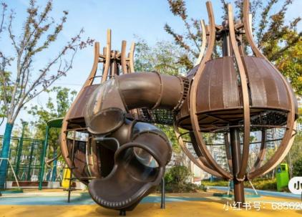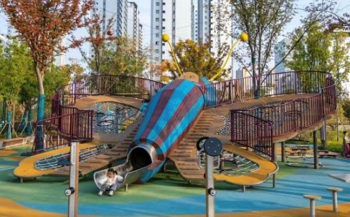
师：小朋友们，你们知道毛毛虫吗？
豆豆：毛毛虫有长长的身体，还会爬来爬去。
希希：毛毛虫是绿色的，我在菜叶上见过它。
童童：有的毛毛虫身上有花纹，它会变成蝴蝶呢！
小海绵：毛毛虫身上有许许多多的毛，它爬起来和蚯蚓一样。
柚柚：我在运动公园见过毛毛虫。
嘟嘟：我看到的毛毛虫还有好长好长的刺呢！
关于毛毛虫，孩子们的兴趣、经验、情感态度都各不相同，基于此我们开展了课程前审议。审议主题价值，梳理出幼儿的经验点、兴趣点和需求点，确定活动目标，理清课程脉络。
课程来源分析 | 主题价值 | 班级幼儿喜欢接触大自然，对周围很对事务和现象感兴趣，尤其对小动物的探索十分好奇。幼儿通过观察、探究、发现毛毛虫以及表征记录下毛毛虫一路的生长过程，从中获得更多毛毛虫的外形特征、生活习性、生长变化等科学知识。同时，在饲养毛毛虫和照顾毛毛虫的过程中，帮助幼儿建立人和动物之间的关系，喜爱保护动物，知道尊重和珍惜生命。
课程来源分析 | 幼儿原有经验、兴趣和需要 | 经验点 | 兴趣点 | 需求点
课程来源分析 | 幼儿原有经验、兴趣和需要 | 对毛毛虫的外形特征、生活习性、生长变化有一定的了解。 | 开展有关毛毛虫的一系列活动。观察毛毛虫的蜕变过程，是怎样变成蝴蝶的？ | 毛毛虫爱吃什么？怎样照顾毛毛虫？毛毛虫的家是什么样的？
课程来源分析 | 原课程目标 | 1.能通过多种途径了解毛毛虫的蜕变过程，感知它们的特征，表达自己的发现。  2.发现毛毛虫是多种多样的，对它们有好奇心，喜欢问问题。  3.乐意用多种方式表达对毛毛虫的喜爱，萌发保护昆虫的情感。
课程来源分析 | 调整目标 | 1.能通过多种途径了解毛毛虫的蜕变过程，感知它们的外形特征与生活环境之间的关系。  2.了解毛毛虫生长的需要，能定期观察和照顾毛毛虫，知道尊重和珍惜生命。  3.发现毛毛虫是多种多样的，对它们有好奇心，喜欢问问题，乐于表达自己的发现。  4.乐意用多种方式创作，表达对毛毛虫的喜爱。
课程推进 | 课程脉络 | 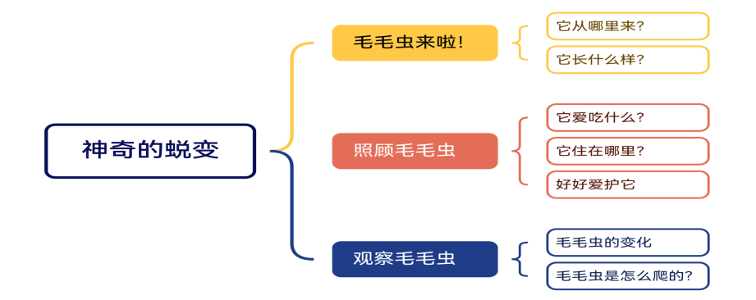
课程推进 | 课程资源 | 园内资源 | 1.图书区提供绘本《好饿的毛毛虫》、《蝴蝶，如此有耐心》、《蚕的日记》、《小甲虫的旅行》等图书供幼儿阅读，感受家人之间浓浓的爱意。  2.利用远足活动，在游玩的过程中激发幼儿对蝴蝶的探究兴趣。  3.利用班内已有的饲养角资源，饲养毛毛虫，让幼儿进行观察、照顾。
课程推进 | 课程资源 | 园外资源 | 1.在条件允许的情况下，家长和孩子一起到户外（公园、花园、菜地等）收集毛毛虫。  2.通过网络网站、手机APP等平台或媒介，检索、查阅收集与毛毛虫变蝴蝶相关的科普小视频或图片、音乐律动、在线绘本阅读等各类资源和素材，多途径了解毛毛虫变蝴蝶的条件，帮助幼儿解决活动中遇到的问题，为幼儿的活动提供有效支持。  3.充分挖掘家长资源，建立爱心家长小分队，请爱心家长周末或节假日与幼儿一起将毛毛虫轮流带回家照顾，解答幼儿的问题，支持幼儿在家对毛毛虫进行观察和照料。
二、课程资源
主题开展前我们初步盘点了可以为课程服务的园内、园外资源，并随着主题的深入不断挖掘其他资源，剖析教育价值，拓展幼儿生活与教育空间。
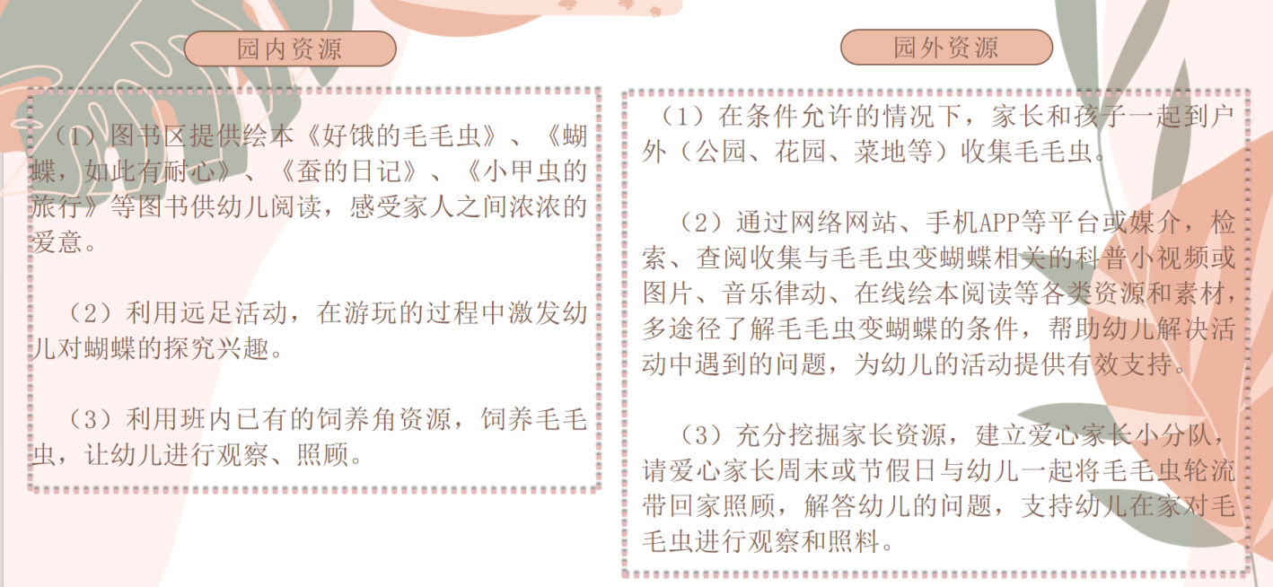
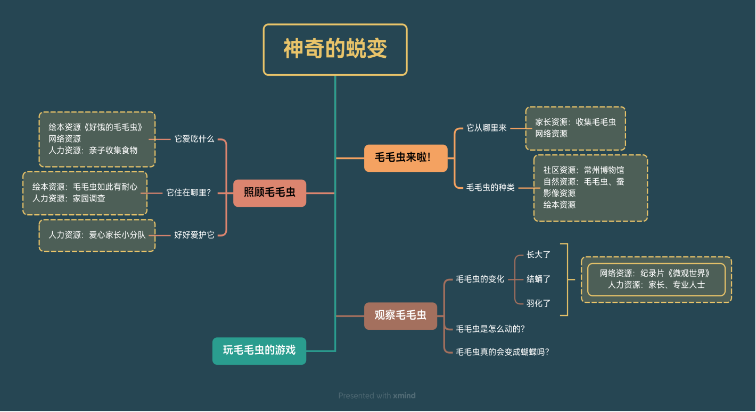
- 课程目标
依据幼儿当下发展水平和经验基础，兼顾幼儿各领域经验发展均衡性，确定了如下课程总目标。
1.能通过多种途径了解毛毛虫的蜕变过程，感知它们的外形特征与生活环境之间的关系。（科学）
2.了解毛毛虫生长的需要，能定期观察和照顾毛毛虫，知道尊重和珍惜生命。（科学、社会、健康）
3.发现毛毛虫是多种多样的，对它们有好奇心，喜欢问问题，乐于表达自己的发现。（科学、语言）
4.乐意用多种方式创作，表现对毛毛虫的喜爱。（艺术）
四、课程线索
为了了解主题的实施到底可以给幼儿带来哪些经验的生长，我们梳理课程线索，对接指南五大领域，幼儿园领域关键经验与教育建议，进行剖析和梳理，抓住核心经验。
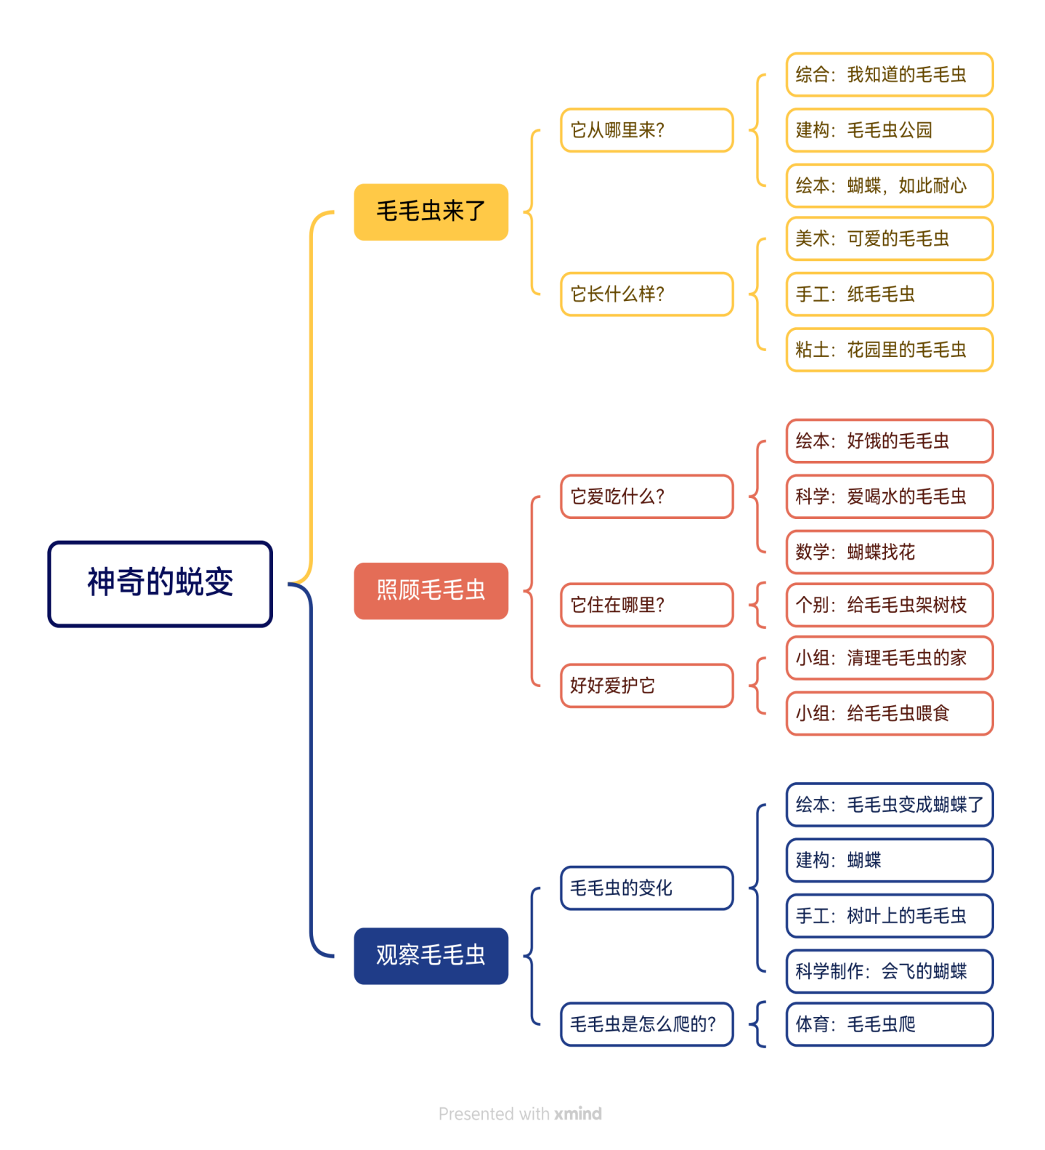

对接《幼儿园领域关键经验与教育建议》，抓住核心经验
年龄段 | 领域 | 主要指标 | 关键经验
小班  （3-4岁） | 健康 | 整理物品 | 幼儿主动将玩具、图书和工具等放回原处。
小班  （3-4岁） | 健康 | 班级劳动 | 幼儿尝试在自然角给植物浇水。
小班  （3-4岁） | 科学 | 喜欢探究  亲近自然 | 1.幼儿喜欢接触大自然，对周围的很多事物和现象感兴趣。  2.幼儿经常问各种问题，或好奇地摆弄物品。
小班  （3-4岁） | 科学 | 观察发现 | 1.幼儿能发现事物明显的外部特征。  2.幼儿主动观察现象的产生和事物的变化，对观察到的事物和现象积极思考。  3.幼儿能对观察结果提出疑问。  4.通过观察、触摸，幼儿能用简单的工具收集信息。
小班  （3-4岁） | 科学 | 实践探究 | 1.幼儿能用多种感官感知事物的特征。  2.幼儿能探索结构性材料。  3.幼儿会使用简单的工具，能根据自己的需求选择和使用不同的工具和材料。
小班  （3-4岁） | 科学 | 表达表征 | 1.幼儿能用简单的语言描述物体的外部特征。  2.幼儿能大胆讲述自己在观察中的发现。
小班  （3-4岁） | 科学 | 了解生物特征 | 1.幼儿能认识常见的动物和植物，能注意并发现周围的动物和植物是多种多样的。  2.幼儿能辨别各种动物和植物的外部特征如颜色、形状、大小等。  3.幼儿了解生物的不同组成部分、各种需求和各种各样的行为。
小班  （3-4岁） | 科学 | 发现物体变化 | 幼儿能感知自然界中事物的声音、亮度、温度等。
小班  （3-4岁） | 语言 | 倾听 | 别人跟自己说话时，幼儿能认真听并做出回应。
小班  （3-4岁） | 语言 | 理解 | 幼儿能听懂基本的日常对话，并做出简单的回应。
小班  （3-4岁） | 语言 | 表达 | 幼儿愿意在熟悉的人面前说话且声音自然。
小班  （3-4岁） | 语言 | 交流 | 幼儿能回答简单的问题，主动与他人交流自己感兴趣的话题。
小班  （3-4岁） | 语言 | 阅读 | 幼儿能理解图书上的文字是与画面对应的，使用来表达画面意义的。
小班  （3-4岁） | 社会 | 自我体验 | 幼儿愿意坐自己力所能及的事情，并为自己的行为或活动成功感到高兴。
小班  （3-4岁） | 社会 | 友好相处 | 1.幼儿愿意和同伴、熟悉的成人一起游戏。  2.幼儿想加入同伴的游戏时，能够友好地提出请求。
小班  （3-4岁） | 音乐 | 审美欣赏 | 幼儿喜欢听音乐或者观看舞蹈、戏剧等表演。
小班  （3-4岁） | 音乐 | 表达表现 | 幼儿能模仿有趣的动作、表情、声调，能跟随熟悉的音乐做肢体动作。
小班  （3-4岁） | 美术 | 感受体验 | 幼儿喜欢生活中美好的事物，对形象突出、颜色鲜艳的事物感兴趣。
小班  （3-4岁） | 美术 | 想象创造 | 幼儿能大胆想象，用自己喜爱的方式进行美术创作。
五、课程环境
主题开展前期，我们创设儿童视角的环境，诱发幼儿兴趣，进而将其卷入到探究活动中来，主题推进中适时对环境和材料进行丰富、更替、重组，并不断用幼儿的足迹丰富班级环境，美化班级环境。
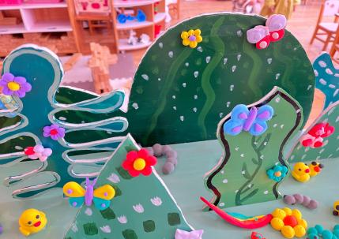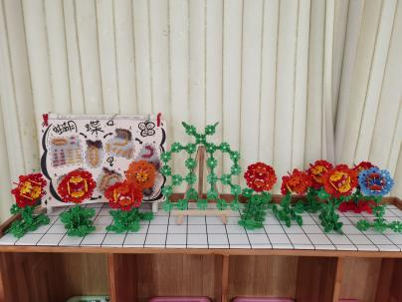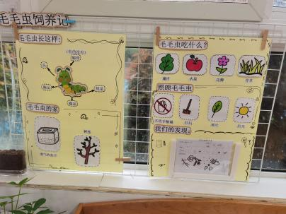

区域名称 | 核心经验 | 游戏内容 | 游戏材料 | 预设玩法 | 指导要点 | 游戏照片
语言区 | 1.语言领域倾听与理解：幼儿愿意听喜欢的故事、儿歌等。  2.语言领域表达与交流： 在成人的引导下，幼儿能听懂简短的儿歌、故事。  3.语言领域阅读与前书写：幼儿会主动看书、翻书，能根据画面说出图中的人物、事情等。  4.语言领域阅读与前书写：幼儿能理解图书上的文字是与画面对应的，是用来表达画面意义的。  5.语言领域阅读与前书写： 幼儿爱护图书，不扔书、不撕书。  6.语言领域阅读与前书写：幼儿能正确的握笔，能用涂画的方式表达一定的意思。 | 故事《好饿的毛毛虫》 | 故事盒 | 利用故事盒讲述故事内容。 | 利用故事盒一边看一边讲述故事。 | 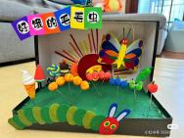
语言区 |  | 绘本《毛毛虫变成蝴蝶了》 | 绘本 | 会主动看书、翻书，能根据画面说出图中的人物、事情等。 | 教师经常在阅读区陪伴幼儿阅读，引导幼儿学习如何拿书、番薯。 | 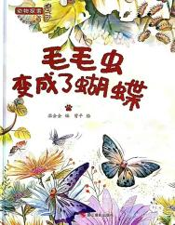
语言区 |  | 翻翻书：阳光花园 | 翻翻书 | 能一边翻书一边讲述春天花园里的小故事 | 能否在翻书的时候保护图书，理解翻翻书里面和外面的内容之间的联系 | 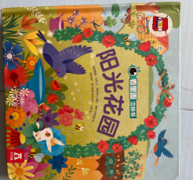
语言区 |  | 绘本《蝴蝶，如此耐心》 | 绘本 | 会主动看书、翻书，能根据画面说出图中的人物、事情等。 | 教师经常在阅读区陪伴幼儿阅读，引导幼儿观察图片展开想象并讲述。 | 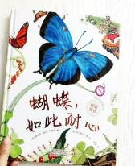
建构区 | 1.社会领域：幼儿愿意做自己力所能及的事情，并为自己的行为或活动成果感到高兴。  2.建构技能：选择不同的建构材料拼搭，并能运用建构技能。  3.图形与空间方位：尝试拼搭简单的对称图形，有目的地拼搭复杂的实物模型。  4.数学领域空间推理域视觉图像：幼儿尝试拼搭简单的对称图形 | 毛毛虫公园 | 单元积木、图片欣赏 | 认识各种形状的积木，利用堆叠垒高平铺围封等技能进行搭建 | 能否利用堆叠垒高平铺围封等技能进行毛毛虫场景的搭建。 | 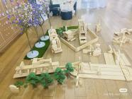
建构区 |  | 毛毛虫 | 图片、建构技巧图 | 观察毛毛虫的外形特征，根据形状利用乐高积木建构毛毛虫。 | 引导幼儿注意毛毛虫的形状特征，并在建构游戏中尝试完成。 | 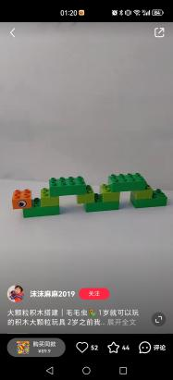
建构区 |  | 春天的大树 | 雪花片 | 1.将雪花片插小棒  2.雪花片围合成心形  3.将小棒和星形组合 | 星形的拼插 | 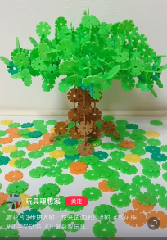
建构区 |  | 蝴蝶 | 了解蝴蝶的组成，能根据步骤建构出蝴蝶 | 利用花形插、围合连接、组合插等技能进行球形的拼插。 | 能否利用花形插、圆形围合、组合等技巧进行球形的拼插。 | 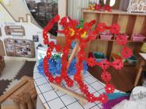
角色区 | 1.社会领域人际交往：幼儿愿意与同伴、熟悉的成人一起游戏。  2.社会领域人际交往：幼儿能关心他人、身边的人生病或不开心时会主动安慰。  3.社会领域社会适应：幼儿知道医院、商店等机构以及医生、营业员等相关人员。  4.社会领域社会适应：与同伴发生冲突时，幼儿能保持理性并听从他人的劝解。 | 刷牙 | 牙刷，娃娃 | 能用正确的步骤给娃娃刷牙 | 能认识牙齿的分布，根据刷牙步骤刷牙 | 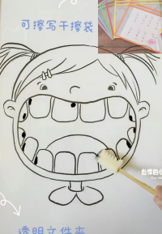
角色区 |  | 洗洗晒晒 | 被子、袜子、衣服 | 能将袜子夹在衣架上，把厚衣服拿出来挂在衣架上晾晒 | 会使用衣架和夹子 | 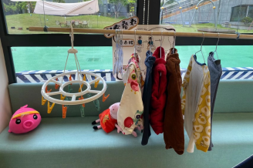
角色区 |  | 给娃娃扎辫子 | 皮筋、梳子、娃娃、化妆台 | 能将辫子分成两股、三股，编辫子 | 能尝试分辫子编发 | 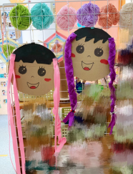
角色区 |  | 做头箍 | 各种各样的珠子、头箍模型 | 选择自己喜欢的珠子及装饰物制作头箍。 | 是否有自己的想法，能尝试搭配、对称串等。 | 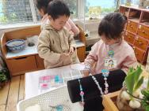
美工区 | 1.艺术领域感受体验：喜欢生活中美好的事物，对形象突出、颜色鲜艳的事物感兴趣。  2.艺术领域想象创造：幼儿能大胆想象，用自己喜爱的方式进行美术创作。  3.艺术领域表现与创造：幼儿能大胆探索各种工具和材料的不同用法。  4.艺术领域表现与创造：幼儿能用简单的线条和色彩大致画出自己想画的人或事物。  5.艺术领域表现与创造：幼儿能运用搓、揉、压、卷、撕、贴等方式进行简单的泥塑。 | 纸毛毛虫 | 餐巾纸、皱纹纸、报纸等纸张、筷子、马克笔 | 装饰纸张，并用卷、推、挤的方式制作纸毛毛虫 | 是否能正确掌握卷纸的技巧，并用推、挤的方式制作毛毛虫蜷缩的身体。 | 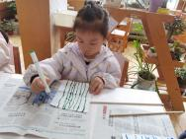
美工区 |  | 花园里的毛毛虫 | 各色黏土、花园场景 | 能运用搓、揉、压等方式进行简单的泥塑。 | 经常和幼儿一起玩黏土，在情景中引导幼儿用搓揉等方式表现简单造型。 | 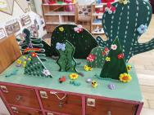
美工区 |  | 手工：树叶上的毛毛虫 | 彩纸、双面胶 | 提供半成材料，利用斯帖、组合等方式制作会动的毛毛虫 | 引导幼儿尝试使用双面胶 | 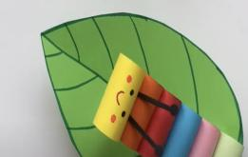
美工区 |  | 蝴蝶 | 蝴蝶轮廓、勾线笔 | 能运用各种线条、图形等装饰蝴蝶的翅膀 | 采用游戏化的方式，鼓励幼儿进行涂涂画画，促进幼儿手部精细动作的发展。 | 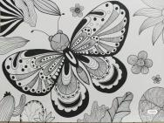
益智区 | 1.数学领域图形与空间方位—视觉图像与空间推理：能在提供1种几何形状轮廓图的情况下，用至少3块几何形状拼出这个图形。  2.数学领域数的概念与运算：能进行20以内的唱数。  3.集合与模式：幼儿能将物体按某一特征进行分类，在有规律排列的物体中尝试识别AB、AABB、ABC等排序规律。  4.比较与测量：幼儿会用直接比较的方法判断两个物体的大小、长短、高矮。 | 蝴蝶找花 | 不同形状的小花、不同形状的蝴蝶 | 认识图形，了解图形的特征，并能帮蝴蝶找到对应的小花。能按数取物，手口一致点数。 | 引导幼儿在游戏中进行图形的匹配，数字与数量的匹配活动。 | 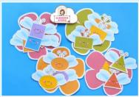
益智区 |  | 数果果 | 操作底板，红黄蓝绿果果，颜色骰子、点点骰子 | 尝试合作游戏，并根据颜色、点点来匹配相应的果果。 | 引导幼儿在游戏中进行数字与数量、颜色的匹配活动。 | 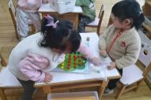
益智区 |  | 绿叶配对 | 各种形状的树叶，塑封纸画有叶片，木夹子 | 观察比较树叶形状，将形状匹配的树叶相合 | 不用树叶的形状、大小、颜色的匹配 | 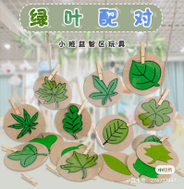
益智区 |  | 春日拼图 | 拼图操作材料、托盘 | 根据画面寻找相应的卡片拼摆。观察拼图进行拼摆。 | 根据图案特征寻找合适的零片进行拼摆，或在观察画面的基础上确定拼图的具体位置。 | 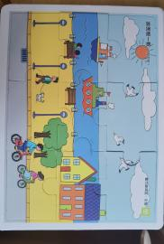
科探区 | - 科学态度：幼儿经常问各种问题。  - 科学能力：能发现事物明显的外部特征并用简单的语言描述；主动观察现象的产生和事物的变化，对观察到的事物和现象积极思考。  - 科学经验：能认识常见的动物和植物，能注意并发现周围的动物和植物是多种多样的；能辨别各种动物和植物的外部特征。 | 爱喝水的毛毛虫 | 报纸毛毛虫、餐巾纸毛毛虫、皱纹纸毛毛虫、托盘、洒水壶 | 观察不同纸毛毛虫在遇水后的变化，并能尝试用语言来表达。 | 鼓励幼儿操作与表达，给幼儿的发现提供关键性词语或语言说明。 | 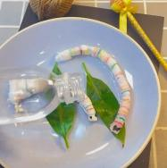
科探区 |  | 会飞的蝴蝶 | 线、裁剪的蝴蝶、水彩笔、磁力棒、透明胶、双面胶、回形针 | 观察步骤图在动手尝试中感知“磁性”让蝴蝶飞起来。 | 能否看懂制作步骤图，并思考现象背后的原因 | 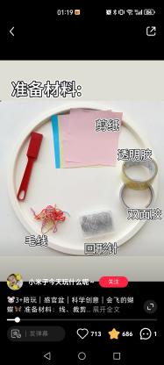
科探区 |  | 观察毛毛虫 | 放大镜、镊子、勾线笔、记录纸 | 利用工具仔细观察毛毛虫，简单记录自己的发现，感知毛毛虫的生长变化 | 能否认识和使用简单的工具进行观察并尝试记录 | 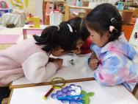

- 课程实施
（一）毛毛虫来了
基于幼儿对毛毛虫的兴趣，我们发挥家长资源，和幼儿一起寻找身边的毛毛虫，并让其入住班级植物角。孩子们不仅带来了毛毛虫，还带来了蚕宝宝，这时孩子们的疑问来了，那蚕是毛毛虫吗？通过网络资源，孩子们知道了毛毛虫一般指鳞翅目(蛾类和蝶类)昆虫的幼虫，所以蚕也是毛毛虫。那毛毛虫和蚕有什么区别呢？于是借助孩子们带来的实物我们展开了对比观察和讨论，并梳理出毛毛虫和蚕之间的不同和相同处。
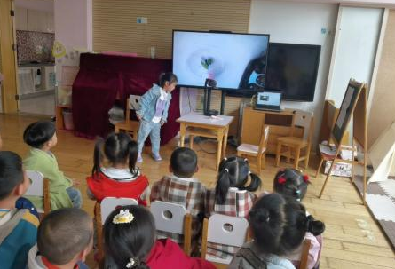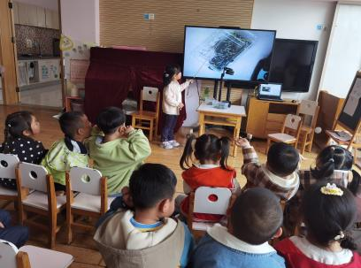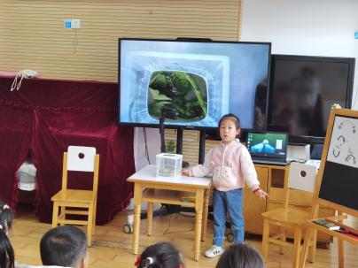
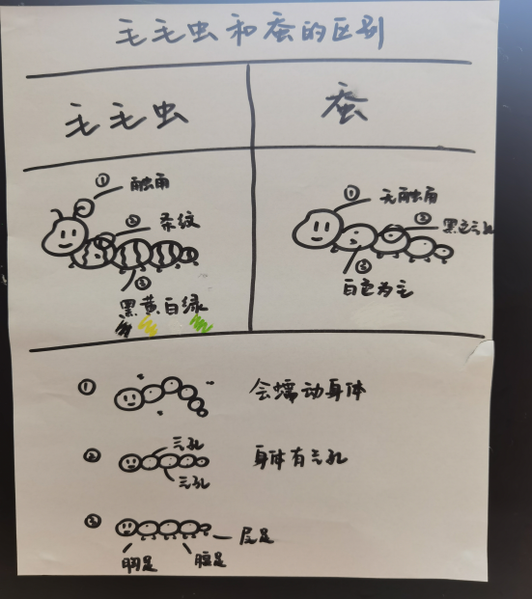
- 毛毛虫我知道
那该怎么照顾这些毛毛虫呢？孩子们带着问题回家和爸爸妈妈一起进行调查，在交流中我们梳理出 了如下策略。于是孩子们的照顾之旅就开始了，我们开辟动物饲养角，为毛毛虫置办食物架，每天早上都会有小朋友来细心喂养毛毛虫。
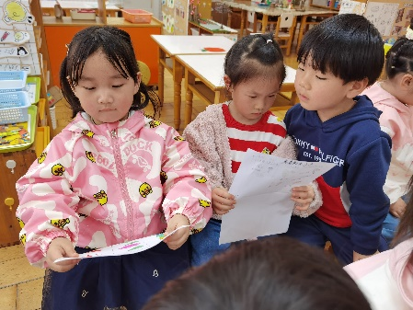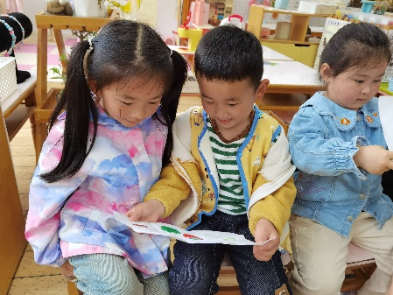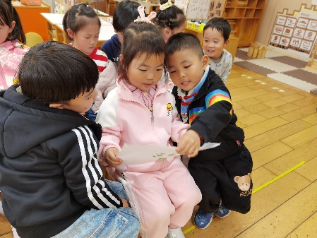
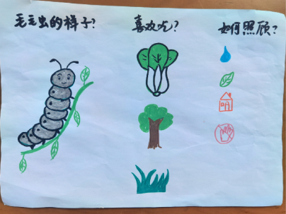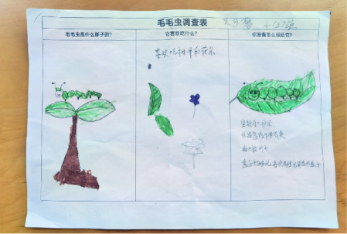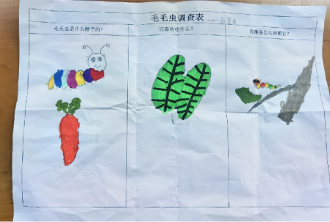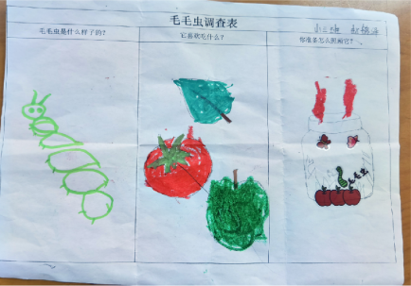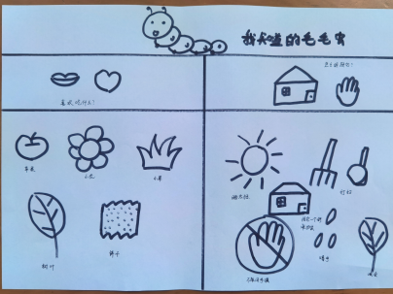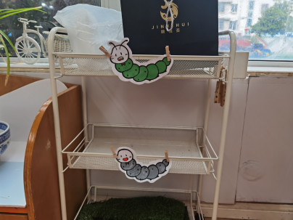
（三）照顾毛毛虫
一开始豆豆虽然带来了毛毛虫，但是她非常抗拒碰触这些小小软软的东西，于是有养殖经验的万阿姨主动教孩子们：如何用镊子把毛毛虫取出来，清理盒子里的腐烂树叶，给毛毛虫喂食等，有了示范和引领，孩子们也大着胆子开始有模有样地使用工具尝试起来。
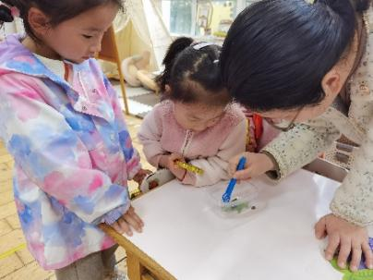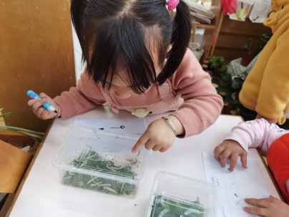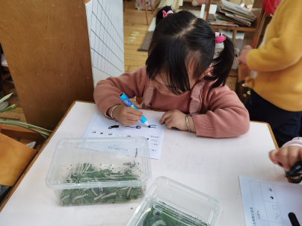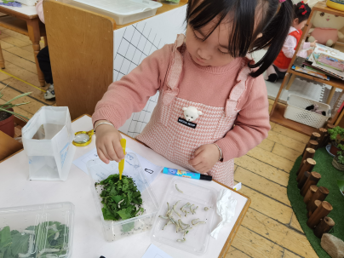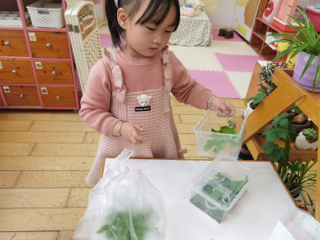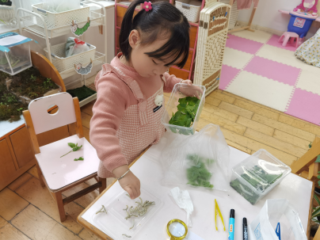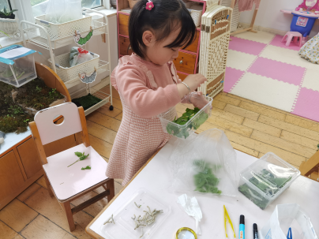
（四）毛毛虫结蛹了
一天希希在观察自己的毛毛虫时发现：老师我的毛毛虫一头把自己包起来了，这一下子吸引了大家的注意，纷纷围过来观看，前两天还在爬行的毛毛虫怎么把自己包起来了呢？借助纪录片《微观世界》孩子们知道了这是毛毛虫在结蛹呢？而且要到高高的地方把自己倒挂！了解完毛毛虫这一阶段的需要，小主人们立刻找来树枝架在毛毛虫的家里，期待它们能顺利进入下一阶段。
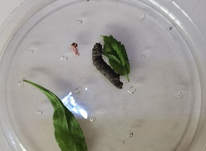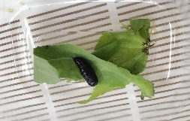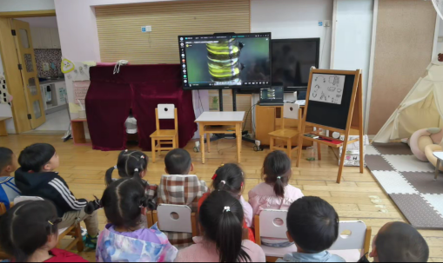
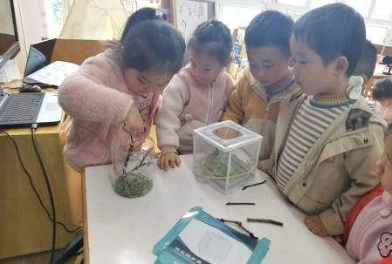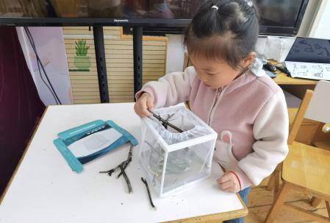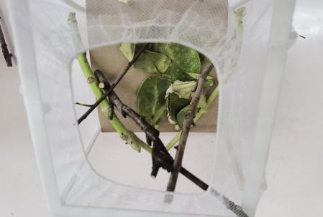

可是希希却难住了“老师，我的毛毛虫已经开始结蛹了，它还能爬到树枝上去吗？”当然不能，可是该怎么办呢？童童妈妈向网络上一位专业人士请教，了解到在蛹的尾部穿上细绳挂在树枝上也是有效的，于是蛹就这样被挂了起来。

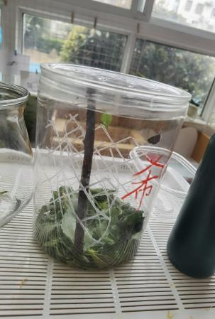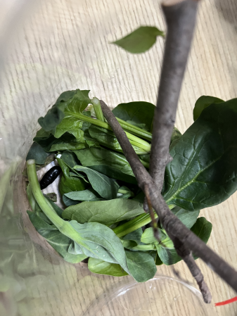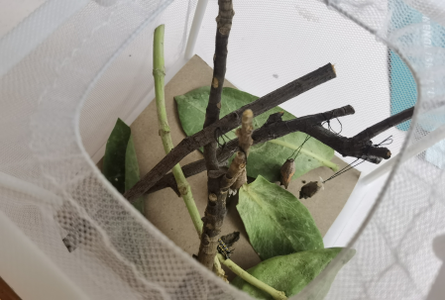
（五）毛毛虫破茧成蝶！
时间一天天过去，蛹挂起的第五天，早上孩子来园时突然发现盒子里竟然多出来了一只蝴蝶，“毛毛虫变蝴蝶了”孩子们纷纷围了过来，看着扇着大翅膀的蝴蝶，孩子们既兴奋又新奇，细心的小朋友还发现了茧的下面还有血，后来了解到其实不是血，是羽化后留下的红棕色分泌物，原本黑色的茧只留下一层薄薄的、透明的外壳。
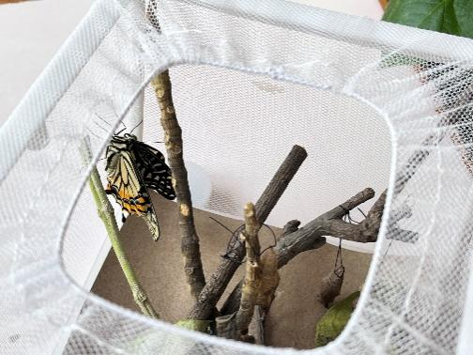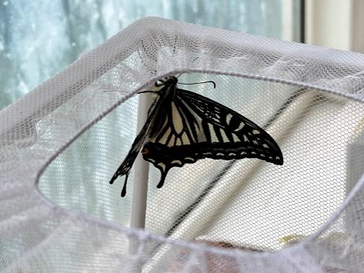
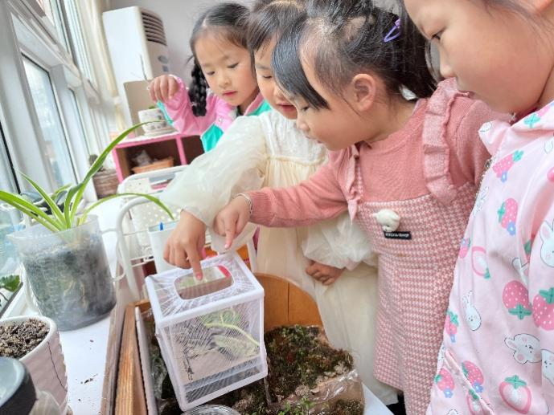

因为蝴蝶的寿命很短，当蝴蝶孵化出来后只有让它自由，回归自然，才能更好地活下去！于是，我们怀着依依不舍的心情，在一个晴朗的中午，一起放飞了蝴蝶。
（视频）
（六）回顾梳理
回到教室我们利用毛毛虫每日观察的照片和孩子们一起回顾了毛毛虫变成蝴蝶的过程。
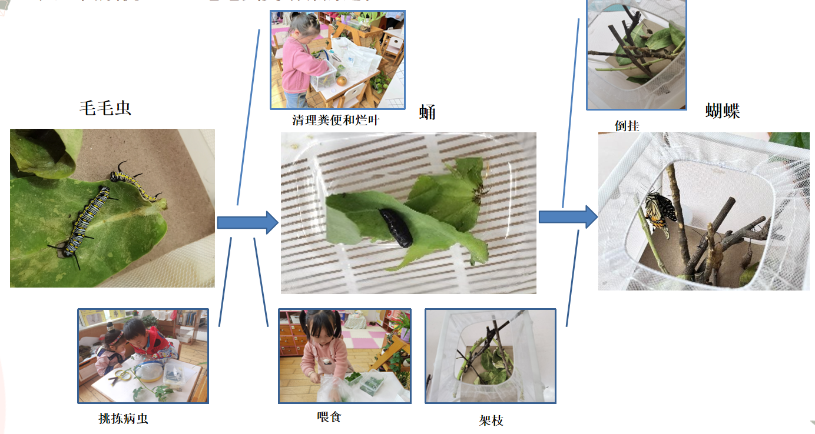
（七）多领域融合，玩转毛毛虫
除了观察，我们还组织了丰富多彩的集体、小组和个别化活动，如绘画毛毛虫、黏土制作毛毛虫、纸艺毛毛虫，益智区蝴蝶找花，科探区制作纸毛毛虫，探究不同纸的吸水性，建构区有孩子们拼插的蝴蝶、小花等。
1.绘画：可爱毛毛虫
毛毛虫，圆溜溜，爬呀爬，真可爱。小朋友们将可爱的毛毛虫用画笔画了出来。一个一个小圆圈组成毛毛的身体，头上两根小触角，在大树上面开心地吃叶子。
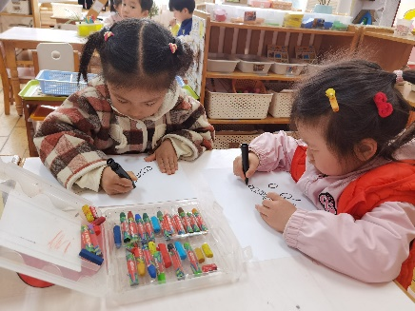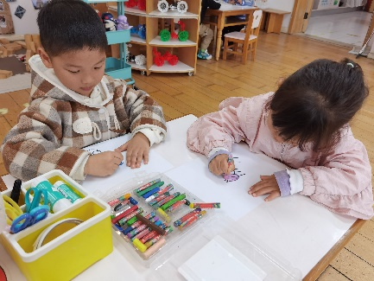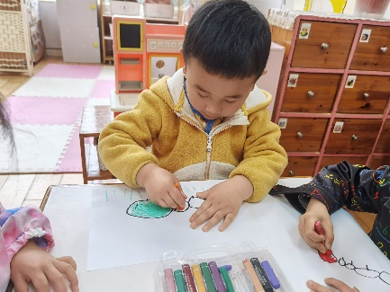
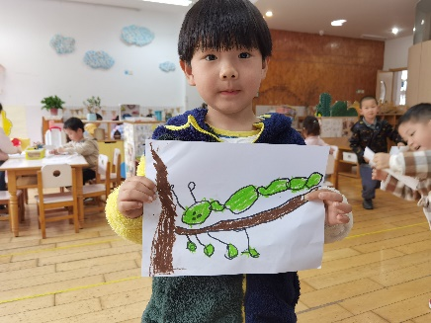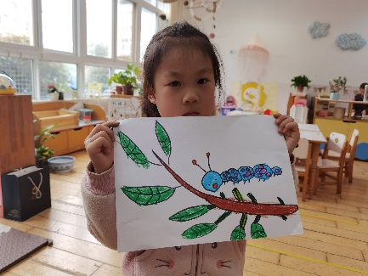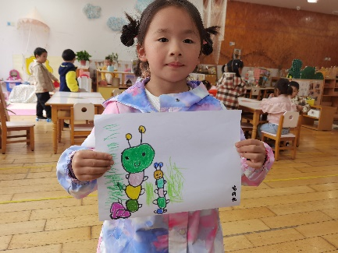

2.手工：毛毛虫
瞧，我做的毛毛虫！小朋友们在白色的餐巾纸上画出毛毛虫身上的彩色条纹，把它卷在长长的筷子上用力一按，一只小小的纸毛毛虫就出来啦！
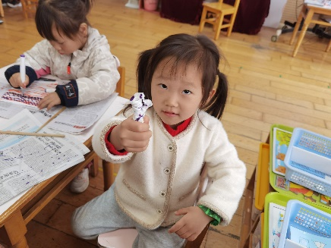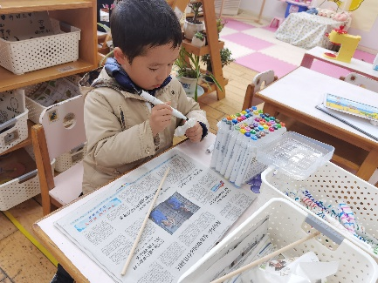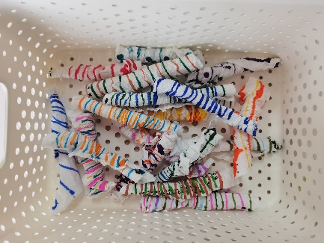

3.音乐：毛毛虫变蝴蝶
小小的毛毛虫软绵绵，一伸一缩爬呀爬，小小的毛毛虫软绵绵，长大以后变蝴蝶。“叮”毛毛虫一下子就破茧成蝶啦！小朋友们开心地跟着音乐演绎着毛毛虫的变化，小蝴蝶飞来又飞去，唱歌又跳舞采花蜜，美丽的花翅膀，美丽的小花朵，猜猜谁最美丽……
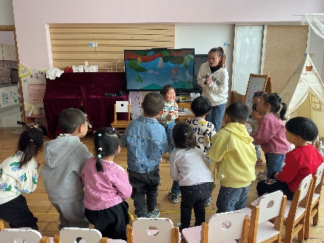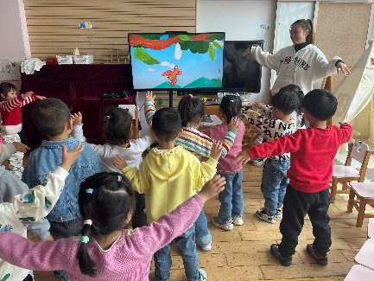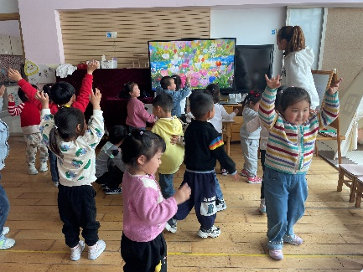

4.建构：蝴蝶飞飞
“老师，老师，要不我们一起来拼个蝴蝶出来吧！”是呀，我们灵巧的双手把雪花片拼一拼，椭圆的身体，半圆形的翅膀，长长的触角，一只只美丽的蝴蝶飞在了我们的建构区！
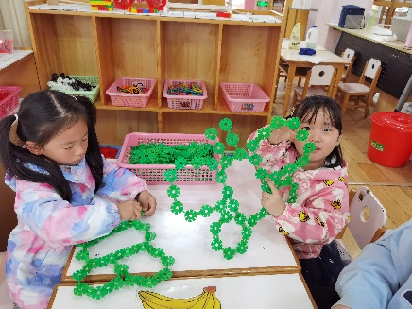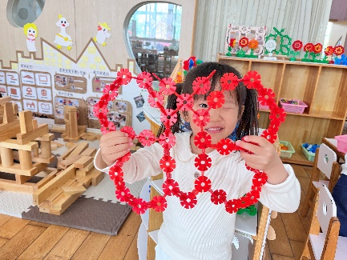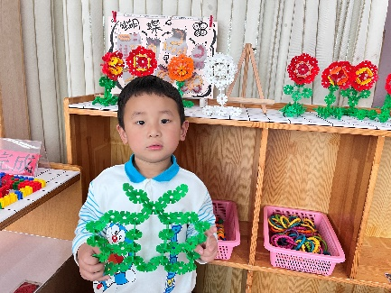
五、回顾课程，复盘成长
在课程后审议中我们通过幼儿发展、家长反馈和教师评价和来梳理整个活动。
- 幼儿的表达表征，毛毛虫的到来让孩子们兴趣十足，她们总是三两个头挨着头，在区角里观察、讨论，并把自己和同伴的发现用绘画的形式记录下来，在区域游戏时和大家一起分享。
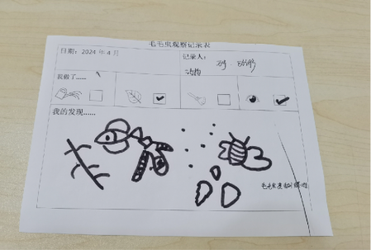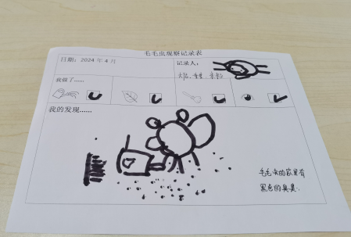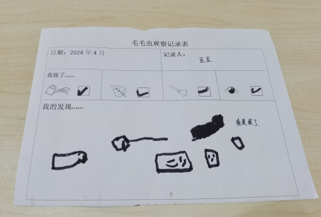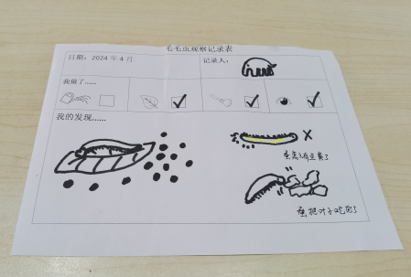
- 幼儿的观察兴趣，比起开学，现在我们的植物角因为毛毛虫的到来变得很是热门，为了方便孩子们观察，我们扩大了植物角，增加观察桌椅，孩子们更喜欢待在里面了，不仅是动物，还有植物。
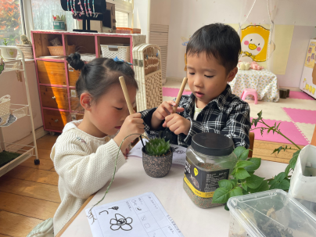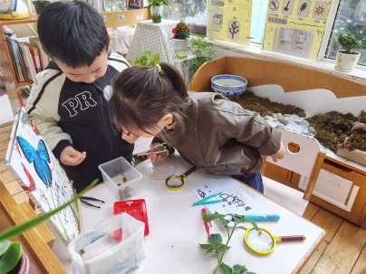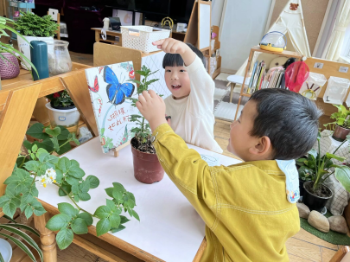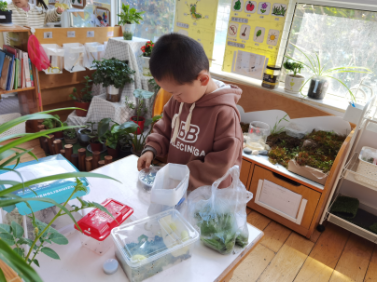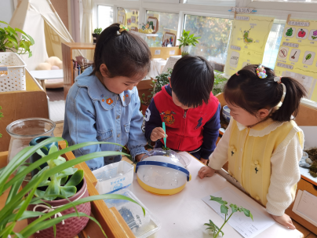
- 幼儿的实践探究，在不知不觉中孩子们对照顾毛毛虫越来越熟练了，她们可以自主为毛毛虫清扫房间，给毛毛虫喂食，挑拣生病的毛毛虫等。（视频2）
家长反馈，在和家长的沟通中我们发现，孩子们回到家会继续做一做纸毛毛虫，搓一搓毛毛虫，周末在家也会时不时地去观察、喂食，对毛毛虫可上心了。
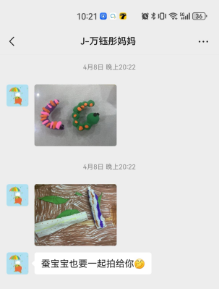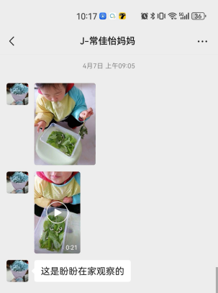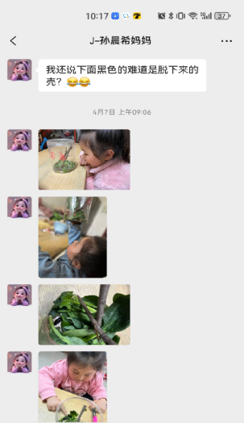
教师评价，我们在课程复盘时发现虽然在目标达成和活动亮点上可圈可点，但是也存在问题值得我们深思。
课程复盘 | 目标达成 | 1.随着主题的开展，幼儿对毛毛虫的探究始终保持着兴奋的状态。活动中，幼儿积极调动原有经验，通过亲子调查、阅读绘本、观看影音资料等收集毛毛虫的信息，观察毛毛虫的外形特征，了解生活习性和环境，对毛毛虫产生浓厚的喜爱之情，知道爱护毛毛虫。  2.知道毛毛虫是多种多样的，能定期观察和照顾它们，为毛毛虫喂食、清理毛毛虫的粪便、识别病虫，并在观察中记录，在交流中表达讲述自己的发现、提出自己的建议。  3.通过美术、音乐、建构等游戏来表现毛毛虫的生长变化及阶段特征。
课程复盘 | 实施亮点 | 1.始终把儿童立在正中央。我们尊重孩子的兴趣需求，初期孩子们不知道怎么照顾毛毛虫，我们通过示范引领，让孩子们慢慢放下害怕、胆怯，自己主动尝试，逐渐建立照顾毛毛虫的兴趣和责任意识。  2.不断挖掘周边可利用的资源。我们积极向外拓展资源，家长资源、影音资源、绘本资源、同伴资源、老师资源、专业人员资源，我们根据孩子们遇到的问题，将资源灵活运用到课程活动中,解决孩子们的问题，丰富它们的经验。  3.平衡幼儿的兴趣与全面发展。在课程中，教师不仅识别、支持幼儿的兴趣，同时我们又灵活调整教老发起活动与幼儿活动之间的关系，促进幼儿的全面发展。
课程复盘 | 存在问题 | 毛毛虫一定会变成蝴蝶吗？还有哪些昆虫也会结蛹？课程还应该外延，拓展幼儿更丰富的认知。4月份天气还不是很暖和，所以饲养过程中毛毛虫的死亡率很高，延后一些饲养效果更好。

小小的毛毛虫不仅让幼儿在亲历饲养的过程中学会观察、记录、表达、探究，获得相关的知识经验,感受蜕变的神奇，也给老师打开了探索课程的大世界。

